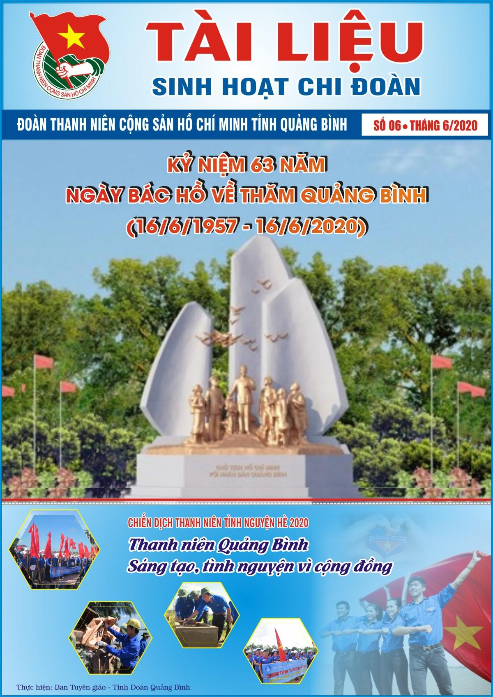

SINH HOẠT CHI ĐOÀN

1. Nội dung sinh hoạt
- Họp chi Đoàn, Ban chấp hành chi Đoàn báo cáo kết quả công tác Đoàn và phong trào thanh thiếu nhi tháng 5/2020, đánh giá những mặt ưu điểm và hạn chế trong tháng.
- Triển khai nhiệm vụ trong tháng 06/2020 với những nội dung:
+ Tuyên truyền và tổ chức hoạt động hưởng ứng các Ngày lễ kỷ niệm của đất nước, dân tộc, của Đoàn, Hội, Đội.
+ Tiếp tục tuyên truyền tốt các chủ trương, đường lối, các Nghị quyết, Chỉ thị của Đảng và các chính sách pháp luật của Nhà nước, của tỉnh.

+ Tuyên truyền về các hoạt động của Chiến dịch thanh niên tình nguyện Hè; giới thiệu các mô hình, công trình thanh niên, sản phẩm tình nguyện hiệu quả, thiết thực; các gương thanh thiếu nhi, gương cán bộ Đoàn, Hội, Đội xuất sắc trên các lĩnh vực.
+ Tăng cường tuyên truyền, giới thiệu về cuộc đời, sự nghiệp và những cống hiến to lớn của Chủ tịch Hồ Chí Minh; triển khai thực hiện Chuyên đề “Học tập và làm theo tư tưởng, đạo đức, phong cách Hồ Chí Minh gắn với tu dưỡng đạo đức suốt đời; Học tập và làm theo tư tưởng, đạo đức, phong cách Hồ Chí Minh gắn với việc xây dựng tổ chức đoàn vững mạnh; mở rộng mặt trận đoàn kết, tập hợp thanh niên” năm 2020; giới thiệu các tác phẩm Bác Hồ viết Di chúc (NXB trẻ), Hồ Chí Minh con người của sự sống (NXB Tổng hợp TP. Hồ Chí Minh), Hồ Chí Minh tên người sống mãi (NXB Lao động), Những mẫu chuyện về phong cách Hồ Chí Minh (NXB Chính trị Quốc gia Sự thật).
+ Tuyên truyền và tổ chức các hoạt động hưởng ứng Kỷ niệm 63 năm Ngày Bác Hồ về thăm Quảng Bình (16/6/1957 -16/6/2020) và khánh thành Tượng đài Hồ Chí Minh với Nhân dân Quảng Bình.
+ Đẩy mạnh và duy trì đều đặn chuyên mục “Mỗi ngày một tin tốt, mỗi tuần một câu chuyện đẹp” trên Fanpage của đơn vị.
+ Tuyên truyền và tổ chức các hoạt động văn hóa văn nghệ, thể dục thể thao kỷ niệm các ngày lễ lớn của đất nước, của tỉnh trong tháng 6/2020.
+ Tuyên truyền về tác hại của rượu, bia, thuốc lá, chất kích thích; sắp xếp các đơn vị hành chính cấp xã và tổ dân phố, thôn, bản.
+ Tuyên truyền, phổ biến kiến thức pháp luật như: Luật Nghĩa vụ quân sự, Luật Hôn nhân và gia đình; Luật Bảo vệ, chăm sóc và giáo dục trẻ em; Bộ luật Hình sự; Bộ luật Dân sự; Luật Thanh niên; Luật Quốc phòng; Luật Giao thông đường bộ; Luật phòng chống ma túy; Luật Phòng, chống nhiễm vi rút gây ra hội chứng suy giảm miễn dịch mắc phải ở người (HIV/AIDS)... cho đoàn viên thanh niên; tăng cường phổ biến giáo dục pháp luật cho người đang chấp hành hình phạt tù, người bị áp dụng các biện pháp tư pháp hoặc các biện pháp xử lý hành chính, người mới ra tù tái hòa nhập cộng đồng, thanh thiếu niên vi phạm pháp luật, lang thang cơ nhỡ.
2. Hình thức sinh hoạt
- Tùy theo tình hình thực tế của đơn vị, Ban Chấp hành chi Đoàn có thể lựa chọn hình thức phù hợp và địa điểm tổ chức sinh hoạt chi đoàn, mở đầu buổi sinh hoạt nên bằng các tiết mục văn nghệ, trò chơi cộng đồng, kể những câu chuyện lịch sử về truyền thống đoàn kết của dân tộc trong suốt chiều dài lịch sử, các câu chuyện về Bác Hồ...
- Tổ chức các hoạt động sôi nổi hưởng ứng các ngày lễ kỷ niệm của đất nước, dân tộc.
- Tổ chức nghe nói chuyện chuyên đề, thảo luận trong chi Đoàn: Ban Chấp hành chi đoàn mời báo cáo viên nói chuyện với đoàn viên chi đoàn về các chủ đề nêu trên, chuẩn bị tài liệu để đoàn viên nghiên cứu, có thể tổ chức cho đoàn viên viết bài thu hoạch, đánh giá kết quả...
- Tổ chức chiếu phim tư liệu về sự nghiệp, cuộc đời, tấm gương, đạo đức, phong cách Hồ Chí Minh, về bản Di chúc của Chủ tịch Hồ Chí Minh.
- Giới thiệu những gương đoàn viên thanh niên tiêu biểu, các mô hình sáng tạo, các công trình thanh niên, phần việc thanh niên hiệu quả trên tất cả các lĩnh vực.
- Tổ chức các hoạt động văn hóa, văn nghệ, thể thao, vui chơi giải trí lành mạnh chào mừng kỷ niệm các ngày lễ lớn của đất nước trên tinh thần vui tươi, trật tự, đúng pháp luật, an toàn, tiết kiệm.
- Tổ chức chia sẻ những kinh nghiệm, mô hình, cách làm hay: trong việc học tập và làm theo tư tưởng, đạo đức, phong cách Hồ Chí Minh. Phát động đoàn viên, thanh niên đăng ký thực hiện những việc làm cụ thể, thiết thực trong học tập và làm theo Bác.

KỶ NIỆM 63 NĂM NGÀY BÁC HỒ VỀ THĂM QUẢNG BÌNH (16/6/1957 - 16/6/2020)

NHỚ MÃI NGÀY BÁC HỒ
VÀO THĂM QUẢNG BÌNH
Phan Xuân Thiết

Thắng lợi vang dội toàn cầu của chiến dịch Điện Biên Phủ đã đánh tan tập đoàn cứ điểm siêu mạnh của quân đội thực dân phản động Pháp. Hiệp định quốc tế Giơnevơ đã chấm dứt chiến tranh Việt - Pháp, lấy vĩ tuyến 17 làm ranh giới quân sự tạm thời chia cắt thành 2 miền Nam - Bắc. Miền Bắc Việt Nam hoàn toàn được giải phóng, từng bước ra sức xây dựng xã hội chủ nghĩa, căn cứ vững chắc cho sự nghiệp hòa bình thống nhất đất nước.
Đế quốc Mỹ với ưu thế vượt trội đã biến miền Nam thành thuộc địa kiểu mới, ra sức phá hoại hiệp định Giơnevơ, tiến hành bầu cử giả hiệu phế truất Quốc trưởng Bảo Đại, đưa Ngô Đình Diệm lên làm Tổng thống với em ruột Ngô Đình Du làm cố vấn. Ngô Đình Diệm trắng trợn tuyên bố, biên giới Hoa Kỳ kéo dài tận vĩ tuyến 17, hô hào Bắc tiến, tung gián điệp biệt kích xâm nhập, phá hoại hòng gây mất ổn định ở miền Bắc. Miền Bắc, Bác Hồ đã về tận các tỉnh thành, thăm hỏi nhân dân, thăm hỏi các lực lượng vũ trang. Bác đã đi một số nước ở Đông Nam Á, ở Trung Quốc, Liên Xô và châu Âu cảm ơn các nước đã tận tình giúp đỡ cuộc kháng chiến chống thực dân phản động Pháp.
Nhân dân và toàn thể lực lượng vũ trang Quảng Bình âm thầm đón chờ ngày Bác vào thăm, được tận mắt thấy Bác, nhìn rõ Bác và được trực tiếp nghe Bác nói chuyện.
Ngày 16/6/1957, đại diện của Tỉnh ủy, Ủy ban kháng chiến Hành chính tỉnh đã ra sân bay đón Bác vào thăm Đồng Hới. Đúng 7 giờ 15 phút sáng, máy bay hạ cánh. Ngồi cùng xe với Bác có đồng chí Nguyễn Tư Thoan, Phó Bí thư Tỉnh ủy, Chủ tịch tỉnh và đồng chí Phạm Thanh Đàm, Ủy viên Thường vụ, Trưởng Ty Công an. Trên đường về Đồng Hới, từng quãng, từng quãng có các thanh niên đứng, nghiêm cẩn. Bác cười, bảo công an bảo vệ bí mật, mà tự làm lộ bí mật có một nhân vật quan trọng vào Đồng Hới. Làm việc với các đồng chí trong Ban Thường vụ Tỉnh ủy, Bác hỏi tỉ mỉ về công tác xây dựng Đảng, số lượng đảng viên, tình đoàn kết giữa lương và giáo; giữa miền xuôi và miền ngược; giữa vùng mới giải phóng và vùng tự do, giữa nhân dân địa phương và cán bộ, bộ đội, đồng bào miền Nam ra tập kết, về tình hình khôi phục và phát triển kinh tế, hàn gắn vết thương chiến tranh; đời sống của nhân dân… Bác dành nhiều tình cảm với chị em phụ nữ, với các cháu thiếu niên, nhi đồng, các cụ phụ lão và đồng bào miền núi. Bác nhấn mạnh đoàn kết nhân dân, đoàn kết càng cao, thành tích càng nhiều, thắng lợi càng lớn.
Buổi chiều, Bác thăm hỏi và nói chuyện với 600 đại biểu cốt cán Quảng Bình, Vĩnh Linh tại hội trường của tỉnh. Bác khen ngợi những thành tích lớn của nhân dân, cán bộ, chiến sĩ trong kháng chiến chống Pháp, trong những năm hòa bình xây dựng địa phương. Bác nhấn mạnh những khuyết điểm của cán bộ và nhắc nhủ: Cán bộ cách mạng phải thực sự vì dân, do dân, không như thời đế quốc phong kiến, coi mình là phụ mẫu chi dân, quan liêu, xa dân. Phải sống theo đời sống mới, không rượu chè, cờ bạc, không tham ô, lãng phí.
Bác nhắc nhủ, Quảng Bình - Vĩnh Linh, sát giới tuyến quân sự tạm thời, phải ra sức xây dựng lực lượng quân sự vững mạnh, sẵn sàng đối phó với mọi hoạt động xâm lấn của Mỹ - Diệm.
4 giờ chiều ngày 16/6, Bác dự mít tinh với đông đảo đại biểu các xã, phường, các ngành, các đơn vị công an, quân đội. Trên lễ đài, Đoàn Chủ tịch cuộc mít tinh có đồng chí Đại tướng Nguyễn Chí Thanh, đồng chí Hoàng Văn Diệm, Chủ tịch Ủy ban Hành chính Liên khu IV, có đồng chí Cổ Kim Thành, Nguyễn Tư Thoan, có cố Thông - một nhân sĩ thiên chúa giáo đã 80 tuổi.
Tổ giám sát quốc tế thực hiện hiệp định Giơnevơ gồm sĩ quan 3 nước Ấn Độ, Ba Lan, Canada cùng dự. Các đại biểu dự mít tinh say sưa lắng nghe từng lời của Bác. Bác nói rõ ràng, thân mật.
Mở đầu, Bác khen ngợi công lao của nhân dân Quảng Bình - Vĩnh Linh đã chiến thắng trong công cuộc kháng chiến chống thực dân Pháp xâm lược, đã nỗ lực khôi phục kinh tế sau chiến tranh, từng bước cải thiện đời sống vật chất tinh thần. Bác nhắc: Mỹ - Diệm đang ra sức phá hoại phong trào cách mạng ở miền Nam, hò hét tiến ra miền Bắc. Nếu chúng có hành động phá hoại miền Bắc thì trước hết, Quảng Bình - Vĩnh Linh phải chịu đựng trước và Quảng Bình - Vĩnh Linh phải kiên cường đánh trả, đã đánh là phải thắng. Đồng thời, Quảng Bình - Vĩnh Linh còn phải nỗ lực giúp đỡ đồng bào miền Nam, trước hết là giúp đỡ các tỉnh Quảng Trị - Thừa Thiên Huế.
Kết thúc, Bác đọc hai câu tục ngữ: Nhiễu điều phủ lấy giá gương, người trong một nước phải thương nhau cùng. Bác đọc lại từng âm tiết của câu tục ngữ. Mọi người hưởng ứng đọc theo rập ràng mạnh mẽ. Ai nấy đều khắc sâu lời Bác dạy.
Ra về, đại biểu Ấn Độ trong tổ giám sát quốc tế khen ngợi: Cụ Hồ như một thầy giáo đọc bài ca dao yêu nước, yêu đồng bào cho học sinh đọc theo. Quý hóa thật.
Trưa ngày 16/6, Bác nghỉ, ăn cơm ở cơ quan Tỉnh ủy. Trước bữa ăn, Bác đi vào nhà bếp, bắt tay ông Cả Yêm, trưởng nhà khách Ủy ban, bắt tay đồng chí Luỳnh đứng bếp. Thấy đồng chí Luỳnh đang mặc áo blouse trắng, Bác cười vui: “Mới may hay mượn của y tế”. Mọi người cùng cười.
Tối lại, Bác ra nghỉ ở nhà khách của Sư đoàn 326 ở bãi tắm cửa Nhật Lệ. Bác cùng tắm biển, ngâm mình trong làn nước trong xanh mát rượi. Vào nhà, cùng ngồi trên chiếu ở mái hiên, gió đại dương nhè nhẹ tỏa mát, mọi người cùng trò chuyện râm ran. Trong lúc chuyện trò tâm tình, Bác nhắc lại những ký ức từ thời niên thiếu, cùng cụ thân sinh đi dọc chiều dài Quảng Bình trên đường thiên lý cũ. Bác nói, khi qua đèo Lý Hòa, đã có người ra câu đối hóc hiểm: Bò đi đá nhảy. Đến nay, đã có ai đối được chưa? Thưa Bác! có được nghe câu đối lại: Hầm hét la hà. Nhưng thấy chỉ đối được bốn từ động tác chân tay khi qua đèo bằng bốn từ tả động tác bằng miệng. Câu đối lại chưa diễn tả được cảnh vật một nơi như đèo Đá Nhảy- Lý Hòa. Bác kể chuyện, đi qua làng Đồng Cao, phía nam đèo Lý Hòa, một làng quá đói nghèo, những túp lều tranh nhỏ nằm ven đường dưới chân các động cát trắng. Nay đã có ngôi nhà ngói nào chưa?
Thưa Bác! mới có vài ngôi nhà ngói nhỏ.
Bác hỏi, khi qua Gia Ninh, Hồng Thủy của Quảng Ninh, Lệ Thủy, thấy một số phụ nữ, do bị một loại muỗi độc đốt, chân to bằng cột nhà. Nay đã chữa lành được chưa?
Thưa Bác! Bệnh đó ngày nay đã bớt và y tế cũng còn đang nghiên cứu. Theo chương trình, 7 giờ sáng ngày 17/6, Bác dự mít tinh, nói chuyện với Sư đoàn 325 cũng ở sân vận động trong nội thành Đồng Hới. Nhưng nửa đêm 16/6, có điện của Trung ương Đảng mời Bác về Hà Nội trước 7 giờ sáng ngày 17/6. Nghe đồng chí Nguyễn Chí Thanh báo cáo, Bác ngẫm nghĩ rồi bảo: Mình phải chấp hành ý kiến của Trung ương. Vì kế hoạch đảo lộn nên một số chương trình của Bác vào ngày 17/6 không được thực hiện.
4 giờ sáng, Bác gặp gỡ cán bộ, chiến sĩ Sư đoàn 325. Bác gửi lời thăm của Trung ương Đảng và Chính phủ và căn dặn: Hãy nhận rõ vị trí quan trọng của Quảng Bình mà mài sắc cảnh giác, tăng cường đoàn kết, ra sức học tập quân sự, chính trị, rèn luyện đạo đức, phẩm chất của người chiến sĩ cách mạng, tích cực tham gia sản xuất, thực hành tiết kiệm, xây dựng quân đội lớn mạnh về mọi mặt để hoàn thành mọi nhiệm vụ mà Đảng, nhân dân giao phó trong bất cứ tình huống nào. Sau đó, Bác ủy nhiệm đồng chí Nguyễn Chí Thanh ở lại nói chuyện với Sư đoàn.
4giờ 30 phút sáng ngày 17/6, Đảng bộ, quân và dân Quảng Bình tiễn Bác ra sân bay trong sự lưu luyến, bùi ngùi. Bác rút dép cao su ngồi xuống thảm cỏ. Mọi người ra tiễn ngồi quanh Bác. Mắt Bác tư lự nhìn về phương Nam. Bác nói “Vì xa chưa đến được mà Bác cũng không có điều kiện vào thăm”. Bác nói với
các đồng chí lãnh đạo tỉnh: “Bác rất tiếc là thăm Quảng Bình chưa hết chương trình đã phải về, có dịp Bác sẽ vô thăm. Bác mong Đảng bộ và nhân dân Quảng Bình - Vĩnh Linh thực hiện tốt các nhiệm vụ của Đảng và Chính phủ giao phó”.
62 năm trôi qua nhưng Đảng bộ và nhân dân Quảng Bình cho đến nay không bao giờ quên ngày Bác vào thăm. Nhân dân Quảng Bình sẽ luôn luôn nhớ mãi về Bác, một anh hùng giải phóng dân tộc, một nhà văn hóa lỗi lạc của thế giới.
Nhân dân Quảng Bình muôn đời nhớ Bác.
Bác Hồ muôn năm!

Tượng đài "Chủ tịch Hồ Chí Minh với nhân dân Quảng Bình":

Công trình văn hóa có giá trị đặc biệt

Tượng đài "Chủ tịch Hồ Chí Minh với nhân dân Quảng Bình" là công trình văn hóa có giá trị đặc biệt và ý nghĩa chính trị quan trọng, thể hiện lòng kính yêu sâu sắc của nhân dân Quảng Bình đối với vị lãnh tụ muôn vàn kính yêu của dân tộc.

Xây dựng Tượng đài “Chủ tịch Hồ Chí Minh với nhân dân Quảng Bình” là ước nguyện thiêng liêng của cấp ủy, chính quyền, cán bộ, đảng viên, chiến sỹ các LLVT và nhân dân Quảng Bình nhằm ghi dấu sự kiện lịch sử trọng đại-Ngày Bác Hồ về thăm Quảng Bình (16-6-1957). Bên cạnh đó, thực hiện Quyết định số 1659/QĐ-TTg của Thủ tướng Chính phủ về việc phê duyệt chương trình phát triển đô thị quốc gia giai đoạn 2012-2020 theo tiêu chí đô thị loại II, TP. Đồng Hới vẫn còn thiếu một số thiết chế văn hóa như: quảng trường trung tâm thành phố, đài tưởng niệm các anh hùng liệt sỹ và nhiều công trình hạ tầng đô thị...

Do đó, việc xây dựng Tượng đài “Chủ tịch Hồ Chí Minh với nhân dân Quảng Bình” không chỉ giáo dục truyền thống yêu nước, tinh thần cách mạng cho các thế hệ; thể hiện tình cảm sâu nặng, lòng thành kính, sự biết ơn sâu sắc của Đảng bộ, chính quyền, nhân dân và LLVT Quảng Bình đối với Bác Hồ mà còn góp phần hoàn thiện kết cấu hạ tầng xã hội của một đô thị theo hướng văn minh, hiện đại, mang đậm bản sắc văn hóa dân tộc trong xu thế hội nhập, phát triển.

Trao đổi với phóng viên, ông Nguyễn Chung Nguyên, Giám đốc Ban Quản lý dự án đầu tư xây dựng công trình dân dụng và công nghiệp tỉnh, chủ đầu tư thực hiện dự án cho biết: Chủ trương xây dựng Tượng đài "Chủ tịch Hồ Chí Minh với nhân dân Quảng Bình" đã được Ban Bí thư Trung ương Đảng đồng ý và Thủ tướng Chính phủ phê duyệt từ năm 2004.

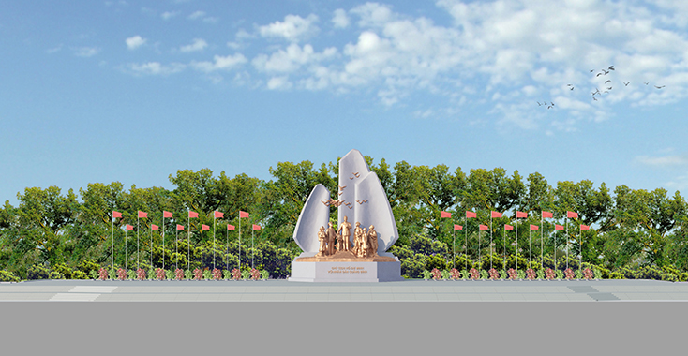Phối cảnh dự án Tượng đài "Chủ tịch Hồ Chí Minh với nhân dân Quảng Bình".

Theo quy hoạch đã được Thủ tướng Chính phủ phê duyệt, tỉnh Quảng Bình được quy hoạch xây dựng tượng đài nhóm A2 (tượng đài quy mô lớn) cùng với các tỉnh Hà Giang, Cần Thơ và Hải Phòng. Từ đó đến nay, Ban Thường vụ Tỉnh ủy đã ban hành các nghị quyết, thông báo để xây dựng Tượng đài “Chủ tịch Hồ Chí Minh với nhân dân Quảng Bình”. UBND tỉnh đã ban hành các quyết định thành lập Ban chỉ đạo xây dựng Tượng đài Chủ tịch Hồ Chí Minh tại Quảng Bình; thành lập Ban tổ chức, ban hành thể lệ cuộc thi sáng tác mẫu phác thảo, thành lập Hội đồng nghệ thuật xây dựng tượng đài và lấy ý kiến rộng rãi của các tầng lớp nhân dân, tham gia cho ý kiến với mẫu phác thảo mà Ban tổ chức cuộc thi đã chấm chọn. Tuy nhiên, do nhiều nguyên nhân khách quan và chủ quan nên dự án chưa thể thực hiện.

Tháng 8-2017, tại buổi làm việc với Ban Thường vụ Tỉnh ủy Quảng Bình, Thủ tướng Chính phủ Nguyễn Xuân Phúc đã đồng ý về chủ trương thực hiện dự án xây dựng Tượng đài “Chủ tịch Hồ Chí Minh với nhân dân Quảng Bình” theo hình thức sử dụng vốn ngân sách nhà nước. Trên cơ sở đó, UBND tỉnh đã ban hành quyết định về việc phê duyệt quy hoạch chi tiết quần thể Tượng đài Chủ tịch Hồ Chí Minh; Hội đồng nghệ thuật cũng đã tiến hành góp ý về đồ án quy hoạch quần thể Tượng đài Chủ tịch Hồ Chí Minh, trong đó đã xác định vị trí đặt tượng đài. Sau khi triển khai thực hiện các bước quy trình xây dựng tượng đài, Ban Thường vụ Tỉnh ủy đã có văn bản báo cáo xin chủ trương của Ban Bí thư về mẫu phác thảo Tượng đài Chủ tịch Hồ Chí Minh tại TP. Đồng Hới.

Sau khi nghe Thường trực Tỉnh ủy Quảng Bình báo cáo, xin ý kiến về mẫu phác thảo Tượng đài “Chủ tịch Hồ Chí Minh với nhân dân Quảng Bình” và ý kiến của các cơ quan liên quan, Ban Bí thư Trung ương Đảng đã thảo luận và thống nhất cao mẫu phác thảo tượng đài.

Tượng đài gồm 7 nhân vật được làm từ chất liệu hợp kim đồng, có chiều dày 2,5cm, bệ tượng cao 3m. Bác Hồ là nhân vật trung tâm, chiều cao tượng Bác Hồ 5,4m; các nhân vật còn lại cao từ 3,2-5,31m, gồm: nhân vật thiếu nhi đại diện cho thế hệ trẻ, nhân vật nữ đại diện cho nông nghiệp, nhân vật nam đại diện cho ngư nghiệp, nhân vật nam (bộ đội) đại diện cho LLVT, nhân vật nam (công nhân) đại diện cho công nhân, trí thức, nhân vật nữ người dân tộc Bru Vân Kiều đại diện cho đồng bào dân tộc thiểu số tỉnh Quảng Bình. Nhóm nhân vật đại diện các tầng lớp nhân dân tỉnh Quảng Bình được thể hiện tập trung hướng nhìn về Bác Hồ với tấm lòng thành kính.

Sau lưng cụm tượng là biểu trưng cánh buồm, với ý nghĩa thể hiện Quảng Bình đang căng buồm vượt sóng ra khơi, vươn ra biển lớn, thi đua học tập và làm theo lời Bác dạy. Cánh buồm làm bằng chất liệu đá xanh cao 20m, lõi kết cấu bê tông cốt thép.

Dự án xây dựng Tượng đài “Chủ tịch Hồ Chí Minh với nhân dân Quảng Bình” được phê duyệt đầu tư với tổng kinh phí bố trí xây dựng là 78,8 tỷ đồng. Trong đó, cụm tượng Chủ tịch Hồ Chí Minh và các nhân vật bằng hợp kim đồng là 41,8 tỷ đồng.

Với ý nghĩa đặc biệt của dự án, tại cuộc họp BCĐ thực hiện dự án Tượng đài "Chủ tịch Hồ Chí Minh với nhân dân Quảng Bình”, đồng chí Bí thư Tỉnh ủy Hoàng Đăng Quang nhấn mạnh, dự án Tượng đài "Chủ tịch Hồ Chí Minh với nhân dân Quảng Bình" rất quan trọng, có ý nghĩa chính trị, văn hóa-xã hội sâu sắc, thu hút sự quan tâm của cán bộ và nhân dân trên địa bàn tỉnh. Đồng chí Bí thư Tỉnh ủy cũng đã yêu cầu các cơ quan, đơn vị theo chức năng, nhiệm vụ cần tập trung thực hiện để dự án được triển khai thuận lợi, bảo đảm tiến độ, kế hoạch và đúng quy định của Nhà nước. Trên tinh thần chỉ đạo chung, Ban quản lý dự án Đầu tư xây dựng công trình dân dụng và công nghiệp tỉnh đã trình và được Thường trực HĐND tỉnh phê duyệt chủ trương đầu tư dự án Tượng đài "Chủ tịch Hồ Chí Minh với nhân dân Quảng Bình"; tổ chức lập, phê duyệt kế hoạch lựa chọn nhà thầu và thực hiện một số gói thầu, đồng thời tiến hành ký kết hợp đồng tư vấn, lập báo cáo nghiên cứu khả thi với Công ty CP Mỹ thuật và Xây dựng Việt Nam.

Hiện, Công ty CP Mỹ thuật và Xây dựng Việt Nam đã tiếp thu, hoàn chỉnh những góp ý và đề xuất của các thành viên Hội đồng nghệ thuật về phóng mẫu công trình Tượng đài "Chủ tịch Hồ Chí Minh với nhân dân Quảng Bình", đồng thời, tiếp thu ý kiến, thống nhất các chi tiết hoàn chỉnh trước khi chuyển sang giai đoạn đúc khuôn thạch cao. Đặc biệt, với công trình Tượng đài "Chủ tịch Hồ Chí Minh với nhân dân Quảng Bình", tỉnh ta là địa phương thứ 2 trong cả nước được tiếp cận công nghệ đúc đồng hiện đại tại Sơn La với kỹ thuật cao.

Với sự chuẩn bị kỹ càng và tâm huyết, dự kiến trong những tháng đầu năm 2020, dự án Tượng đài "Chủ tịch Hồ Chí Minh với nhân dân Quảng Bình” sẽ hoàn thành; xứng đáng là địa chỉ đỏ, nơi bảo tồn và phát huy các giá trị di sản của Người; đồng thời thể hiện lòng biết ơn sâu sắc của Đảng bộ, chính quyền và nhân dân đối với tình cảm lớn lao mà Bác Hồ đã dành cho tỉnh Quảng Bình.

Thanh Hải

THEO DÒNG LỊCH SỬ

Những ngày Lễ và ngày kỷ niệm quan trọng trong tháng 6


Kỷ niệm 48 năm Ngày Môi trường thế giới (05/6/1972 - 05/6/2020)
Kỷ niệm 109 năm Ngày Bác Hồ ra đi tìm đường cứu nước (05/6/1911 - 05/6/2020)
Kỷ niệm 72 năm Bác Hồ ra Lời kêu gọi thi đua ái quốc (11/6/1948 - 11/6/2020)
Kỷ niệm 95 năm Ngày Báo chí cách mạng Việt Nam (21/6/21925 - 21/6/2020)
Kỷ niệm 19 năm Ngày gia đình Việt Nam (28/6/2001 - 28/6/2020)


05/6: Ngày Môi trường thế giới
Bắt đầu từ những năm 1960, những dấu hiệu cho thấy sự phát triển ngày càng tăng của nạn suy thoái môi trường đã ngày một rõ ràng hơn, con người đã bắt đầu ý thức được về những ảnh hưởng có hại của mình đối với môi trường sống.

Trong 2 ngày 05 và 06/6/1972, Hội nghị của Liên Hợp quốc về Con người và Môi trường tổ chức tại thủ đô Stockholm của Thuỵ Điển và Đại Hội đồng Liên Hợp quốc đã quyết định chọn Ngày Môi trường thế giới là ngày 05/6.
Từ đó đến nay, mỗi năm, Liên Hợp Quốc chọn một thành phố làm nơi tổ chức lễ kỷ niệm Ngày Môi trường Thế giới. Chủ đề, khẩu hiệu và logo sẽ được chọn để làm trọng tâm cho các tài liệu tuyên truyền về Ngày Môi trường Thế giới, cũng như các hoạt động cổ động trên toàn cầu.
Ở Việt Nam, lễ kỷ niệm Ngày Môi trường Thế giới hàng năm thường có sự tham gia của mọi tầng lớp nhân dân với các hoạt động đa dạng, phong phú như tuần hành, diễu hành bằng xe đạp, các buổi hoà nhạc xanh, các cuộc thi tại trường học, trồng cây, chiến dịch tái chế chất thải và làm sạch môi trường.

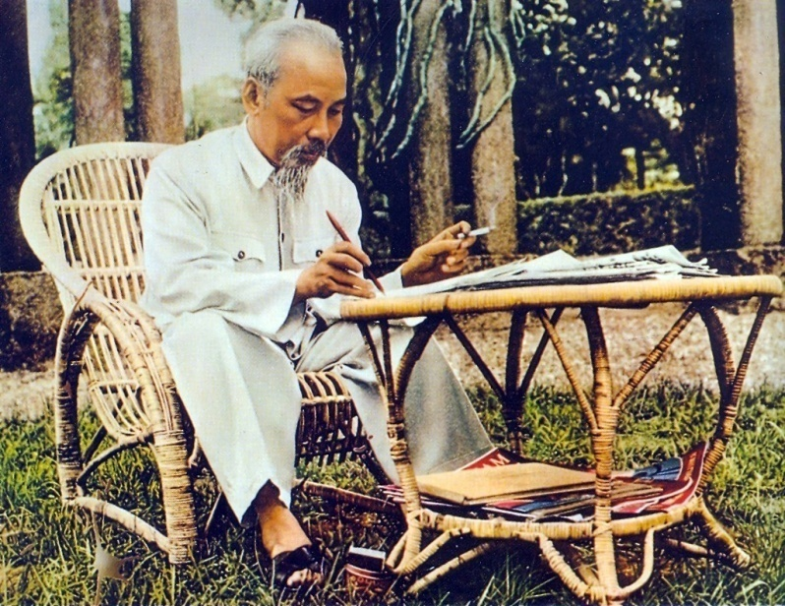
05/6: Ngày Bác Hồ ra đi tìm đường cứu nước
Cách đây 109 năm, ngày 05/6/1911, tại Bến cảng Sài Gòn, người thanh niên yêu nước Nguyễn Tất Thành đã ra đi tìm đường cứa nước, giải phóng cho nhân dân thoát khỏi cảnh nô lệ áp bức của thực dân Pháp. Đây là sự kiện mang ý nghĩa sâu sắc, mở đầu cho chặng đường dấn thân của người thanh niên yêu nước, sau này trở thành lãnh tụ thiên tài của nhân dân Việt Nam - Chủ tịch Hồ Chí Minh, người đã cống hiến cả đời cho dân tộc và nhân loại.
21/6: Ngày Báo chí cách mạng Việt Nam
Trong lịch sử báo chí Việt Nam, từ những năm 60 thế kỉ XIX đã có một số báo lần lượt ra đời tại Sài Gòn, Hà Nội và một vài địa phương khác. Những năm đầu thế kỷ 20, hàng loạt tờ báo của người Việt Nam được xuất bản, tập hợp nhiều nhà văn, nhà báo, nhà trí thức theo từng nhóm nhỏ nhưng có các khuynh hướng chính trị khác nhau, nên không thể tập hợp vào chung một tổ chức thống nhất. Đến ngày 21/6/1925, tại Quảng Châu (Trung Quốc), báo “Thanh niên” do lãnh tụ Nguyễn Ái Quốc sáng lập, ra mắt số đầu tiên thì dòng báo chí cách mạng Việt Nam mới bắt đầu hình thành. Từ khi có báo “Thanh niên”, báo chí Việt Nam giương cao ngọn cờ cách mạng, nói lên ý chí, khát vọng của dân tộc Việt Nam và chỉ rõ phương hướng đấu tranh của nhân dân Việt Nam vì độc lập, tự do và chủ nghĩa xã hội.
Ngày 2/6/1950, Chính phủ chính thức quyết định cho thành lập Hội “Những người viết báo Việt Nam” (Hội Nhà Báo Việt Nam ngày nay). Đến tháng 7/1950, tổ chức Báo chí quốc tế (OIJ) nhóm họp ở Phần Lan đã công nhận Hội những người viết báo Việt Nam là thành viên chính thức của tổ chức.
Tháng 2/1985, theo đề nghị của Hội Nhà báo Việt Nam, Ban Bí thư Trung ương Ðảng ra quyết định số 52 ngày 5/2/1985 lấy ngày ra số đầu tiên của báo Thanh Niên làm ngày Báo chí Việt Nam (21/6/1925).
Ngày 21/6/2000, nhân kỉ niệm 75 năm ngày Báo chí Việt Nam, theo đề nghị của Hội Nhà báo Việt Nam, Bộ Chính trị, Ban Chấp hành Trung ương Đảng Cộng sản Việt Nam đồng ý gọi ngày Báo chí Việt Nam là ngày Báo chí cách mạng Việt Nam.

28/6: Ngày Gia đình Việt Nam

Ngày 04/5/2001, Thủ tướng Chính phủ đã ban hành Quyết định số 72/2001/QĐ-TTg về ngày Gia đình Việt Nam. Quyết định nêu rõ: lấy ngày 28/6 hàng năm là ngày Gia đình Việt Nam, nhằm đề cao trách nhiệm lãnh đạo các ngành, các cấp, các đoàn thể và tổ chức xã hội cùng toàn thể các gia đình thường xuyên quan tâm xây dựng gia đình no ấm, bình đẳng, tiến bộ, hạnh phúc, đẩy mạnh công tác bảo vệ, chăm sóc và giáo dục trẻ em góp phần xây dựng và bảo vệ Tổ quốc.
Nguồn sưu tầm

CHIẾN DỊCH THANH NIÊN TÌNH NGUYỆN HÈ

Chiến dịch Thanh niên tình nguyện hè năm 2020 được Ban Thường vụ Tỉnh Đoàn triển khai thực hiện từ tháng 6 đến tháng 8. Trong chiến dịch Thanh niên tình nguyện hè 2020, Ban Thường vụ Tỉnh Đoàn Quảng Bình đưa ra 10 chỉ tiêu cơ bản và 05 nhiệm vụ trọng tâm, bao gồm:
 Chỉ tiêu
1. 100% Đoàn xã, phường, thị trấn tổ chức các hoạt động sinh hoạt văn hóa hè, vui chơi, dạy bơi miễn phí, giáo dục kỹ năng cho thanh thiếu nhi trên địa bàn dân cư; Toàn tỉnh hỗ trợ, giúp đỡ ít nhất 1.000 thiếu nhi có hoàn cảnh khó khăn, thiếu nhi vùng đồng bào dân tộc thiểu số.
2. Xây dựng mới và sửa chữa ít nhất 8 km đường giao thông nông thôn.
3. Xây dựng mới ít nhất 08 tuyến đường văn minh với các tiêu chí “Sáng - Xanh - Sạch - Đẹp - Văn minh - An toàn”.
4. Xây dựng 18 điểm thường xuyên duy trì hoạt động làm sạch bờ biển tại các xã, phường ven biển.
5. Khám bệnh và cấp phát thuốc miễn phí cho ít nhất 1.500 người dân.
6. Xây dựng mới ít nhất 5 nhà nhân ái, nhà Khăn quàng đỏ.
7. Xây dựng mới ít nhất 8 điểm vui chơi cho thanh thiếu nhi trên địa bàn dân cư.
8. Đề xuất ít nhất 2.000 ý tưởng, sáng kiến.
9. Tập huấn, chuyển giao tiến bộ khoa học kỹ thuật cho 1.000 thanh niên
10. Tổ chức thăm hỏi, giúp đỡ, tặng quà cho ít nhất 500 gia đình chính sách, thương, bệnh binh, gia đình liệt sỹ, có công với cách mạng, Mẹ Việt Nam anh hùng, cựu TNXP nhân ngày Thương binh liệt sỹ (27/7) trên địa bàn toàn tỉnh.


NỘI DUNG TRỌNG TÂM

1. Chương trình “Tiếp sức mùa thi”
+ Thời gian triển khai: từ tháng 7/2020 đến tháng 8/2020, đợt hoạt động cao điểm diễn ra từ ngày 08 đến ngày 11/8/2020 (gắn với lịch dự kiến kỳ thi THPT Quốc gia).
+ Lực lượng tham gia: Là học sinh, sinh viên của các trường đại học, cao đẳng, trung cấp chuyên nghiệp, THPT và đoàn viên, thanh niên trên địa bàn tại các điểm thi tốt nghiệp THPT quốc gia địa phương.
+ Nội dung và phương thức triển khai:
- Tổ chức các hoạt động truyền thông đa dạng, trọng tâm đưa thông tin đến thí sinh và người nhà thí sinh về kỳ thi Trung học phổ thông quốc gia năm 2020.
- Tổ chức rà soát, tổng hợp thông tin nhu cầu hỗ trợ, tiếp sức mùa thi của thí sinh, nhu cầu tình nguyện của đoàn viên, thanh niên trước chiến dịch.
- Tổ chức các hoạt động hỗ trợ thí sinh có hoàn cảnh khó khăn trước kỳ thi: các huyện, thị, thành Đoàn rà soát danh sách thí sinh có hoàn cảnh khó khăn, lên phương án hỗ trợ phù hợp với điều kiện địa phương, đơn vị.
- Thành lập các đội hình thanh niên tình nguyện thực hiện các hoạt động của Chương trình tại các điểm thi: hướng dẫn đi lại, địa điểm thi, thủ tục cho thí sinh và người nhà thí sinh; giới thiệu các địa điểm ăn uống giá rẻ, đảm bảo an toàn vệ sinh thực phẩm; cấp phát nước, đồ ăn nhẹ và các vật dụng hỗ trợ, đồ dùng học tập phục vụ thi cho thí sinh và người nhà thí sinh miễn phí.
- Bố trí đội hình tình nguyện tham gia đảm bảo an ninh trật tự, an toàn giao thông tại khu vực các điểm thi THPT quốc gia năm 2020, các điểm có mật độ giao thông cao gắn với khu vực xung quanh các điểm thi.

2. Chiến dịch tình nguyện Mùa hè xanh
+ Thời gian triển khai: Từ ngày 15/6 đến 31/8/2020
+ Lực lượng tham gia:
- Học sinh, sinh viên, cán bộ giảng viên, giáo viên trẻ từ các trường đại học, cao đẳng; trung cấp chuyên nghiệp.
- Thanh niên tại các địa bàn diễn ra Chiến dịch.
+ Nội dung và phương thức triển khai:
- Tổ chức các hoạt động tham gia xây dựng nông thôn mới: tham gia xây dựng kết cấu hạ tầng nông thôn; triển khai các tuyến đường thanh niên kiểu mẫu; tổ chức các đội trí thức trẻ tham gia chuyển giao tiến bộ khoa học kỹ thuật; tư vấn việc làm cho thanh niên.
- Tổ chức các hoạt động tham gia xây dựng đô thị văn minh: thực hiện các công trình, phần việc tham gia xây dựng đô thị văn minh; xây dựng mới và nâng cao chất lượng hoạt động của các tuyến đường “Sáng - Xanh - Sạch - Đẹp - Văn minh - An toàn”; tham gia giữ gìn trật tự đô thị; xoá các điểm ô nhiễm môi trường; tuyên truyền xây dựng lối sống, nếp sống văn minh.
- Tổ chức các hoạt động bảo vệ môi trường, ứng phó với biến đổi khí hậu: tổ chức Chương trình “Vì một Quảng Bình xanh”, “Ngày chủ nhật xanh”, tuyên truyền nâng cao ý thức bảo vệ môi trường; tổ chức các hoạt động chống rác thải nhựa, hạn chế sử dụng túi nilon; tuyên truyền, vận động tham gia giám sát, tố giác các hoạt động vi phạm môi trường; hỗ trợ người dân khắc phục hậu quả thiên tai; tổ chức chiến dịch “Hãy làm sạch biển” tại 6 huyện, thị xã ven biển.
- Tổ chức các hoạt động tham gia đảm bảo trật tự an toàn giao thông: duy trì hoạt động của các đội thanh niên tình nguyện tham gia đảm bảo trật tự an toàn giao thông; nhân rộng các mô hình cổng trường an toàn giao thông, bến đò ngang an toàn, điểm giao cắt đường bộ - đường sắt; tích cực tham gia xóa các điểm đen về an toàn giao thông.
- Tổ chức các hoạt động tham gia đảm bảo an sinh xã hội: thành lập các đội hình tham gia hỗ trợ đảm bảo an sinh xã hội tại các địa bàn khó khăn, vùng sâu, vùng xa, các khu công nghiệp tập trung đông công nhân. Tổ chức hiến máu tình nguyện, các hoạt động “Tiếp sức người bệnh”. Chăm lo, hỗ trợ các gia đình chính sách, gia đình có hoàn cảnh khó khăn, đặc biệt là các đối tượng cựu thanh niên xung phong trong dịp kỷ niệm 70 năm ngày truyền thống lực lượng thanh niên xung phong Việt Nam (15/7). Tổ chức tuyên truyền, phổ biến kiến thức về sức khỏe sinh sản, phòng chống tệ nạn xã hội, phòng chống và ngăn ngừa dịch bệnh, sử dụng thực phẩm an toàn. Tổ chức các hoạt động tu sửa, chỉnh trang các nghĩa trang liệt sỹ, các di tích lịch sử văn hóa; tổ chức chương trình thắp nến tri ân các anh hùng liệt sỹ nhân Ngày Thương binh - Liệt sỹ.
- Tổ chức các hoạt động chăm lo cho thiếu nhi: tổ chức sinh hoạt hè, ngày hội thiếu nhi; tổ chức dạy bơi, ngoại ngữ, tin học, hướng dẫn kiến thức, kỹ năng phòng chống đuối nước, tai nạn thương tích và xâm hại trẻ em. Tổ chức các hoạt động chăm lo cho trẻ em có hoàn cảnh khó khăn. Thực hiện tuyên truyền về Luật Trẻ em, Quyền tham gia của trẻ em.
- Tổ chức các hoạt động tuyên truyền giữ gìn vệ sinh, nâng cao sức khỏe, phòng, chống dịch bệnh Covid-19; tham gia hỗ trợ nhân dân bị ảnh hưởng của dịch bệnh Covid-19 khắc phục khó khăn, ổn định cuộc sống, sản xuất, lao động.

- Tổ chức kết nạp Đoàn viên, Hội viên mới; tham mưu cấp ủy tổ chức lễ kết nạp Đảng cho những đoàn viên ưu tú, đủ tiêu chuẩn tại các mặt trận, địa bàn diễn ra Chiến dịch.

3. Chiến dịch Hoa phượng đỏ
+ Thời gian triển khai: Từ ngày 15/6 đến 31/8/2020.
+ Lực lượng tham gia: Học sinh các trường Trung học phổ thông, Cán bộ, giáo viên trẻ các trường Mầm non, Tiểu học, Trung học cơ sở, Trung học phổ thông trên địa bàn tỉnh.
+ Nội dung và phương thức hoạt động:
- Tổ chức các hoạt động hỗ trợ công tác dạy và học, công tác chuẩn bị cho năm học mới sau dịch bệnh.
- Tổ chức các hoạt động đền ơn đáp nghĩa; tổ chức hành trình đến các địa chỉ đỏ, các di tích, địa danh lịch sử tại địa phương. Tổ chức các hoạt động tìm hiểu và bảo tồn, phát huy các giá trị truyền thống văn hóa, lịch sử của dân tộc. Tổ chức các hoạt động chăm lo người già neo đơn, học sinh, thiếu nhi có hoàn cảnh khó khăn.
- Tổ chức tuyên truyền trong học sinh và người dân về thái độ, hành vi ứng xử nơi công cộng, bảo vệ môi trường; thực hiện “Ngày Chủ nhật xanh”, trồng và chăm sóc cây xanh; thực hiện các công trình xanh - sạch - đẹp tại trường, tại khu phố. Vận động học sinh và người dân thực hiện an toàn giao thông.
- Tổ chức các hoạt động trang bị kỹ năng thực hành xã hội, kỹ năng phòng vệ, phòng chống bạo lực học đường. Tổ chức các hoạt động trải nghiệm thực tế, định hướng nghề nghiệp cho học sinh.
- Gắn kết chặt chẽ giữa hoạt động tình nguyện với các nội dung sinh hoạt hè của học sinh Trung học phổ thông. Tham gia hỗ trợ sinh hoạt hè cho thiếu nhi trên địa bàn.
4. Chiến dịch tình nguyện Kỳ nghỉ hồng
+ Thời gian triển khai: Từ ngày 15/6 đến 31/8/2020 (thời gian thực hiện các hoạt động trong Chiến dịch theo điều kiện thực tế của từng đơn vị).
+ Lực lượng tham gia: Thanh niên công chức, viên chức, công nhân, người lao động.
+ Nội dung và phương thức hoạt động:

- Bảo vệ môi trường, tu sửa, giữ gìn cảnh quan cơ quan, đơn vị, doanh nghiệp xanh - sạch - đẹp. Tổ chức “Ngày chủ nhật xanh” tại đơn vị; thực hiện tốt công tác phòng chống cháy, nổ, xóa các điểm ô nhiễm môi trường.
- Tư vấn, hỗ trợ giải quyết các thủ tục hành chính online cho nhân dân. Tổ chức “Ngày thứ bảy tình nguyện giải quyết thủ tục hành chính cho nhân dân”, nhất là bảo hiểm xã hội, đất đai, y tế. Tổ chức các phiên tòa giả định; các buổi tuyên truyền pháp luật tại địa bàn dân cư.
- Tổ chức các hoạt động đền ơn, đáp nghĩa, thăm hỏi, chăm lo các gia đình chính sách, gia đình có công với cách mạng, mẹ Việt Nam anh hùng, tổ chức chương trình thắp nến tri ân các anh hùng liệt sỹ; sửa chữa, xây dựng nhà tình nghĩa, nhà nhân ái cho các gia đình chính sách.
- Tổ chức các hoạt động an sinh xã hội tại các địa bàn vùng sâu, vùng xa, vùng đồng bào dân tộc thiểu số, tôn giáo, thanh niên công nhân. Tổ chức khám bệnh, phát thuốc miễn phí cho nhân dân, hiến máu tình nguyện, tư vấn sức khỏe sinh sản vị thành niên, phụ nữ độ tuổi sinh sản. Tổ chức phiên chợ bán hàng bình ổn giá cho thanh niên công nhân tại các khu công nghiệp. Tổ chức các đội hình văn hóa, văn nghệ tại địa bàn vùng sâu, vùng xa, các địa bàn khó khăn.
- Tổ chức các hoạt động chăm lo cho thiếu nhi sinh hoạt hè, ngày hội thiếu nhi, sân chơi sáng tạo, hướng dẫn kỹ năng phòng chống đuối nước, tai nạn thương tích và xâm hại trẻ em; tổ chức các hoạt động chăm lo cho trẻ em có hoàn cảnh khó khăn; tuyên truyền về Luật Trẻ em, Quyền tham gia của trẻ em; tổ chức sửa chữa, trao tặng sân chơi, bể bơi, các thiết chế văn hóa cho thiếu nhi.
- Tuyên truyền về xây dựng Chính phủ điện tử và tổ chức hoạt động hỗ trợ, hướng dẫn người dân thực hiện dịch vụ công trực tuyến.
5. Chiến dịch tình nguyện Hành quân xanh
- Thời gian triển khai: Từ ngày 15/6 đến 31/8 (linh hoạt theo từng đơn vị).
- Lực lượng tham gia: Thanh niên lực lượng vũ trang.
- Nội dung và phương thức hoạt động:
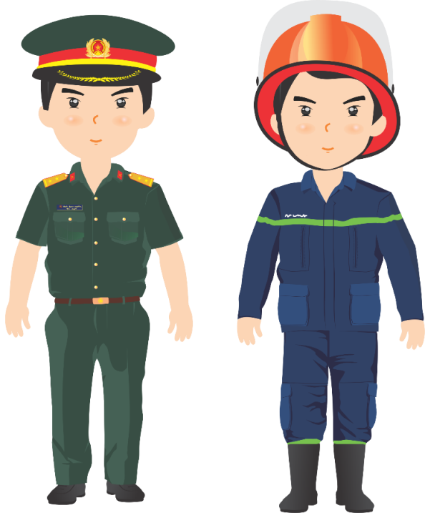
+ Tổ chức các hoạt động tham gia xây dựng nông thôn mới, xây dựng đô thị văn minh, bảo vệ môi trường, ứng phó với biến đổi khí hậu, đảm bảo trật tự an toàn xã hội, an toàn giao thông, đảm bảo an sinh xã hội, chăm sóc sức khoẻ cộng đồng, chăm sóc bảo vệ thiếu niên nhi đồng.
+ Tổ chức Chương trình “Nâng bước em đến trường”, “Em nuôi của đoàn” hỗ trợ các em học sinh có hoàn cảnh khó khăn trên địa bàn đóng quân.
+ Tổ chức các hoạt động tình nguyện góp phần nâng cao đời sống vật chất, văn hóa tinh thần cho người dân tộc Chứt, là dân tộc thiểu số ít người tại địa bàn huyện Minh Hóa.
+ Tổ chức các hoạt động tuyên truyền cho người dân và thanh thiếu nhi, đặc biệt tại các địa bàn giáp biên giới về dịch Covid -19 và các biện pháp phòng ngừa.

GƯƠNG SÁNG ĐOÀN VIÊN

Thủ lĩnh Thanh niên trên miền đá lạnh
"Thủ lĩnh thanh niên ở địa bàn miền núi rẻo cao gặp rất nhiều khó khăn, đòi hỏi người cán bộ Đoàn phải là người bạn thật sự cùng ăn, cùng ở, cùng làm với thanh niên, phải luôn sáng tạo, trách nhiệm, tiên phong, gương mẫu trong các hoạt động", Đinh Mai Khánh - Bí thư đoàn xã Hóa Phúc chia sẻ.
Khắc ghi lời dạy của Chủ tịch Hồ Chí Minh “Thanh niên cần phải có tinh thần và gan dạ sáng tạo, cần phải có chí khí hăng hái và tinh thần tiến lên, vượt mọi khó khăn, gian khổ để tiến mãi không ngừng”... chàng trai dân tộc Sách Đinh Mai Khánh - Bí thư Đoàn xã Hóa Phúc (huyện Minh Hóa, tỉnh Quảng Bình) đã luôn sáng tạo, trách nhiệm, tiên phong, gương mẫu, sâu sát cơ sở để dẫn dắt công tác Đoàn và phong trào thanh niên của địa phương ngày càng đi lên, sẵn sàng xông pha, cống hiến sức trẻ xây dựng quê hương.

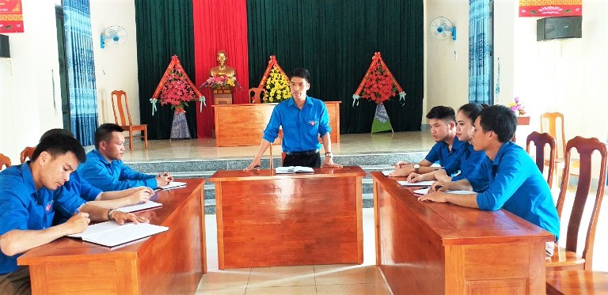
Chúng tôi có dịp đến thăm anh Đinh Mai Khánh vào những ngày tháng 5 lịch sử, đúng lúc anh đang tổ chức Hội nghị Ban chấp hành Đoàn xã để triển khai các hoạt động chào mừng kỷ niệm 130 năm ngày sinh Chủ tịch Hồ Chí Minh và thiết thực chào mừng Đại hội đảng các cấp tiến tới Đại hội lần thứ XIII của Đảng. Ấn tượng để lại là một chàng trai có nước da nâu, gương mặt sáng, đôi mắt đen cùng dáng người khỏe mạnh rất...đại ngàn.
Bén duyên với công tác Đoàn một cách tự nhiên
Sinh năm 1985, từ nhỏ Khánh đã ham thích các hoạt động xã hội, lại có tinh thần sôi nổi, nhiệt tình nên anh đã bén duyên với công tác Đoàn hết sức tự nhiên. Từ một đoàn viên, Đinh Mai Khánh đã sớm thể hiện năng lực và tố chất của một thủ lĩnh. Được ấp ủy Đảng tín nhiệm, sự yêu mến, tin tưởng của các bạn trẻ cùng với đam mê, khát khao cống hiến, năm 2011, Đinh Mai Khánh được bầu làm Bí thư Đoàn xã Hóa Phúc.
Đinh Mai Khánh chia sẻ: Thủ lĩnh thanh niên ở địa bàn miền núi rẻo cao gặp rất nhiều khó khăn, đòi hỏi người cán bộ đoàn phải là người bạn thật sự cùng ăn, cùng ở, cùng làm với thanh niên, phải luôn sáng tạo, trách nhiệm, tiên phong, gương mẫu trong các hoạt động. Có như vậy mới đoàn kết tập hợp được thanh niên góp phần đưa công tác Đoàn và phong trào thanh niên ngày càng phát triển đi lên”.
Đến nay, đã hơn 14 năm tham gia các hoạt động công tác Đoàn, lửa nhiệt huyết trong anh vẫn luôn rực cháy. Với vai trò là “thủ lĩnh”, anh luôn trăn trở, suy nghĩ, tìm tòi, học hỏi đưa ra những đề xuất, giải pháp, tham mưu với cấp ủy Đảng tổ chức triển khai có hiệu quả các phong trào hành động cách mạng, tạo môi trường, động lực để đoàn viên, thanh thiếu nhi phấn đấu học tập. Trong năm 2018 và 2019, anh cùng với Ban chấp hành Đoàn xã đảm nhận 02 công trình “Thắp sáng đường quê” với kinh phí trên 50 triệu đồng; công trình “Hàng cây thanh niên” tại Nhà văn hóa xã với tổng trị giá gần 60 triệu đồng; trồng và chăm sóc “Vườn cây gây quỹ” với hơn 3 nghìn cây tràm phát triển tốt; tu sửa “Công trình nước tự chảy” phục vụ cho gần 200 hộ dân tại thôn Sy, thường xuyên triển khai huy động đoàn viên thanh niên treo cờ tổ quốc trên các tuyến đường chính... và nhiều công trình có ý nghĩa thiết thực khác góp phần tích cực vào việc bảo đảm ATGT, giữ gìn ANTT, xây dựng nếp sống văn minh, chung tay xây dựng nông thôn mới trên địa bàn xã.

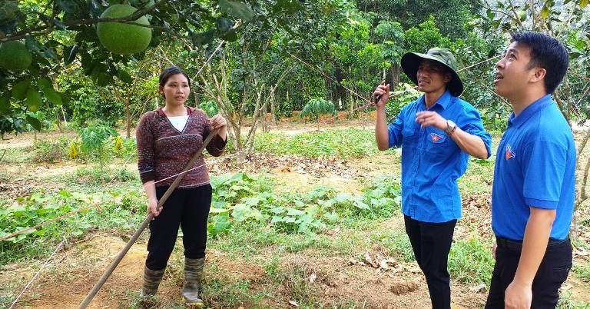

Bên cạnh đó, thông qua các hoạt động “Ngày thứ bảy tình nguyện” “Ngày chủ nhật xanh”, hình ảnh màu áo xanh luôn trải dài trên những tuyến đường nông thôn, tham gia tu sửa, làm đường giao thông, thu gom rác thải, phát quang bụi rậm tạo môi trường thoáng sạch cho diện mạo nông thôn mới. Để nâng cao ý thức, phát huy tinh thần xung kích của các bạn ĐVTN trong chung tay bảo vệ môi trường và ứng phó với biến đổi khí hậu, anh đã tổ chức 09 đợt tuyên truyền với chủ đề “Hãy làm sạch môi trường sống” kêu gọi bà con nhân dân không vứt rác bừa bãi, phân loại rác thải, hạn chế sử dụng túi ni lông, sản phẩm nhựa một lần, tăng cường sử dụng sản phẩm thân thiện với môi trường…
Thực hiện các hoạt động tình nguyện vì cuộc sống cộng đồng, vì an sinh xã hội, Đinh Mai Khánh cho biết: “Để có nguồn kinh phí cho các hoạt động tình nguyện, Ban Chấp hành Đoàn xã đã đặt ra phương châm “Đi từng thôn, gõ từng nhà” tích cực tìm kiếm các cá nhân có lòng hảo tâm, phát huy sức mạnh tổng hợp của các tổ chức để huy động tối đa mọi nguồn lực”. Từ đó, rất nhiều chăn bông, áo ấm đã đến được đúng địa chỉ, trao tặng 03 sổ tiết kiệm cho các gia đình thương binh, liệt sỹ; tu sửa nhà tình nghĩa cho người có công với cách mạng... với tổng trị giá gần 20 triệu đồng.
Với Khánh, song song với triển khai các công trình, phần việc thanh niên, anh luôn chú trọng đến công tác giáo dục lý tưởng cách mạng, đạo đức, lối sống cho đoàn viên thanh niên trên địa bàn xã. Anh đã tập trung đa dạng hóa nội dung, phương pháp và hình thức, phát triển cả chiều sâu lẫn chiều rộng các sản phẩm tuyên truyền đã đáp ứng kịp thời nhu cầu của thanh niên. Thông qua hình thức tuyên truyền cổ động trực quan, các diễn đàn, hội nghị học tập, cuộc thi; các buổi sinh hoạt chi Đoàn … để chuyển tải và nâng cao nhận thức cho ĐVTN. Cùng với đó, anh Khánh thường xuyên tuyên truyền, chia sẻ những vấn đề mang tính thời sự như phòng chống tệ nạn xã hội; Luật Trẻ em, Luật thanh niên, Luật Nghĩa vụ quân sự và vận động thanh niên lên đường nhập ngũ, ký cam kết không vi phạm trật tự an toàn giao thông, không sử dụng pháo nổ trong dịp Tết Nguyên đán... Đồng thời, tập trung cụ thể hóa các chủ đề, tiêu chí học tập và làm theo tư tưởng, đạo đức, phong cách Hồ Chí Minh vào chương trình công tác năm tạo ra sự chuyển biến rõ nét trong việc tu dưỡng phẩm chất đạo đức, chính trị, lối sống cần, kiệm, liêm chính, chí công vô tư trong cán bộ, đoàn viên thanh niên.
Chị Ngô Thị Hương - Đoàn viên xã Hóa Phúc nhận xét: Đồng chí Đinh Mai Khánh với cương vị là Bí thư Đoàn xã, anh luôn tiên phong, gương mẫu, chia sẻ khó khăn của từng chi đoàn; luôn luôn lắng nghe ý kiến đóng góp, nắm bắt được tâm lý của đoàn viên thanh niên. Nếu như trong công việc anh rất trách nhiệm, địa chỉ tin cậy thì trong cuộc sống anh là một người anh rất tâm lý, sẵn sàng đồng hành cùng với thanh niên vừa định hướng trong công tác chuyên môn, trong lập nghiệp, khởi nghiệp vừa chia sẽ và dìu dắt các bạn thanh niên mới bước vào tổ chức Đoàn để từ đó tạo sự đoàn kết cao trong Đoàn xã Hóa Phúc.
Tấm gương thanh niên sản xuất giỏi
Ngoài đóng góp tích cực cho phong trào của tuổi trẻ địa phương, thủ lĩnh Đinh Mai Khánh còn là một tấm gương thanh niên sản xuất giỏi được đoàn viên thanh niên noi theo. Gia đình có diện tích đất gần 3ha, bản thân được tập huấn về sản xuất chăn nuôi, anh đã tiến hành trồng cây tràm và chăn nuôi gia súc, gia cầm. Trung bình hằng năm gia đình anh có mức thu nhập tương đối cao đảm bảo ổn định cuộc sống. Không chỉ làm giàu cho bản thân mình, anh đã dành thời gian, chia sẽ kinh nghiệm làm kinh tế cho nhiều đoàn viên thanh niên. Anh vận động và hướng dẫn mọi người áp dụng khoa học kỹ thuật vào sản xuất, chuyển đổi cây trồng vật nuôi để vươn lên làm giàu như mô hình trang trại Vườn - Ao - Chồng của anh Đinh Hữu Thiêm cho thu nhập trên 100 triệu đồng mỗi năm...
Chị Đinh Thị Diệu - Phó Bí thư Thường trực Đảng ủy xã Hóa Phúc khẳng định: “Đồng chí Đinh Mai Khánh là một trong những gương điển hình trong học tập và làm theo tư tưởng, đạo đức, phong cách Hồ Chí Minh. Bằng sự gần gũi, nhiệt huyết của mình, đồng chí Khánh đã dìu dắt phong trào Đoàn của Đoàn xã Hóa Phúc gặt hái nhiều kết quả cao, nhiều năm liền được Huyện Đoàn Minh Hóa tặng giấy khen, sự tin tưởng, tín nhiệm của Đảng ủy, UBND và bà con nhân dân”.
Tuổi thanh xuân của anh Khánh đã, đang và sẽ dành trọn cho công tác Đoàn. Sự nỗ lực không ngừng và niềm đam mê công tác Đoàn của anh đã mang đến cho anh bề dày thành tích vô cùng đáng nể. Hàng loạt giấy khen, bằng khen các cấp trao tặng như Chủ tịch UBND xã tặng giấy khen đã có thành tích “Học tập và làm theo tư tưởng, đạo đức phong cách Hồ Chí Minh”; huyện Đoàn Minh Hóa tặng giấy khen “Đã có thành tích xuất sắc trong công tác Đoàn và phong trào thanh thiếu nhi năm 2019"; Chủ tịch UBND huyện tặng giấy khen “Đã có thành tích xuất sắc trong phong trào hiến máu và vận động hiến máu tình nguyện” năm 2018; Tỉnh Đoàn trao tặng bằng khen “Đã có thành tích xuất sắc trong công tác Đoàn và phong trào Thanh thiếu nhi năm 2018”, “Thanh niên tiên tiến làm theo lời Bác” năm 2020; Bộ trưởng Bộ Công an tặng “Kỷ niệm chương bảo vệ an ninh Tổ Quốc”... là phần thưởng xứng đáng cho “thủ lĩnh thanh niên trên miền đá lạnh” giàu tâm huyết.

Lệ Quyên

CHỦ TRƯƠNG - CHÍNH SÁCH MỚI

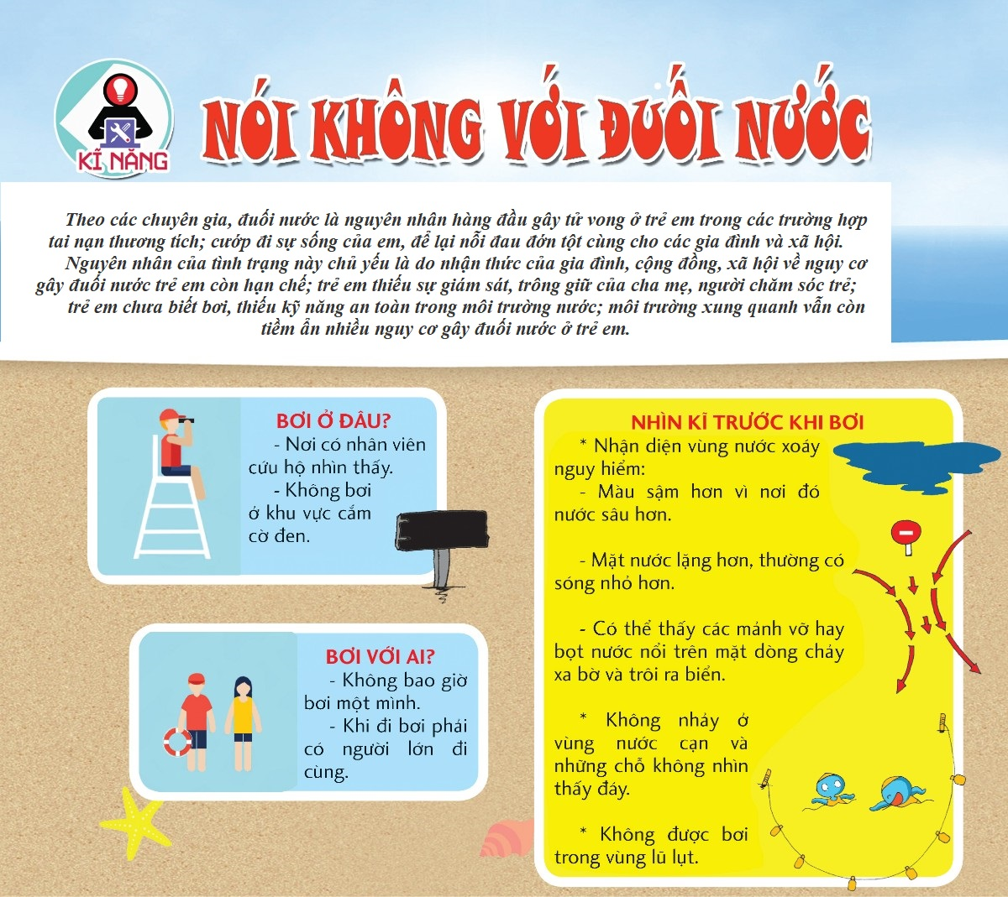
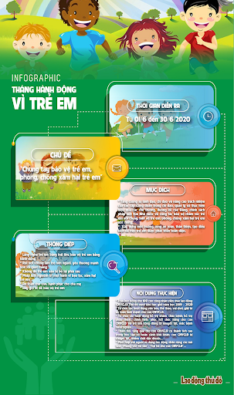

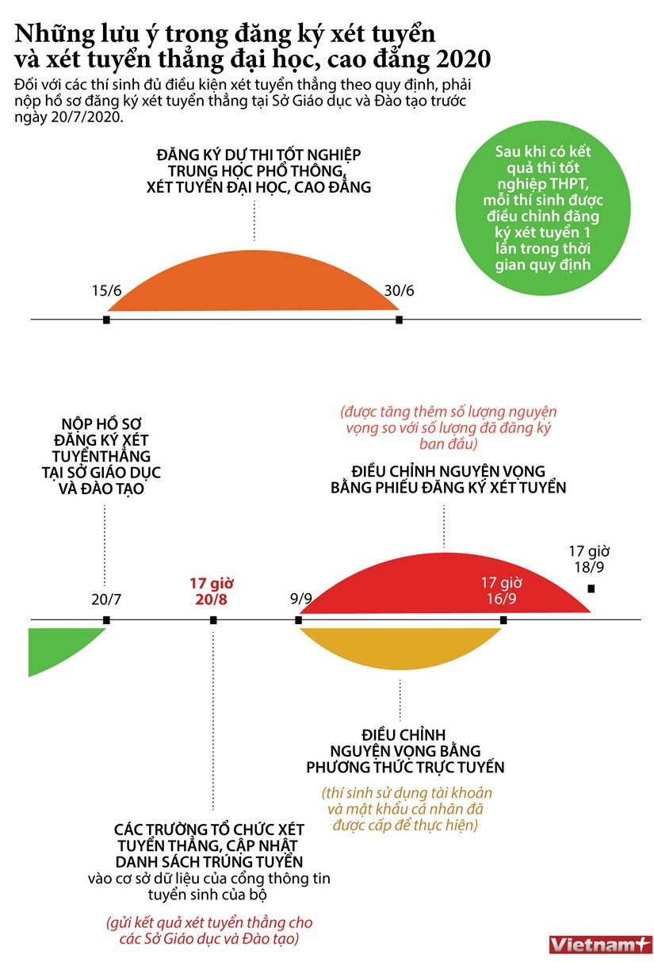

SỔ TAY NGHIỆP VỤ

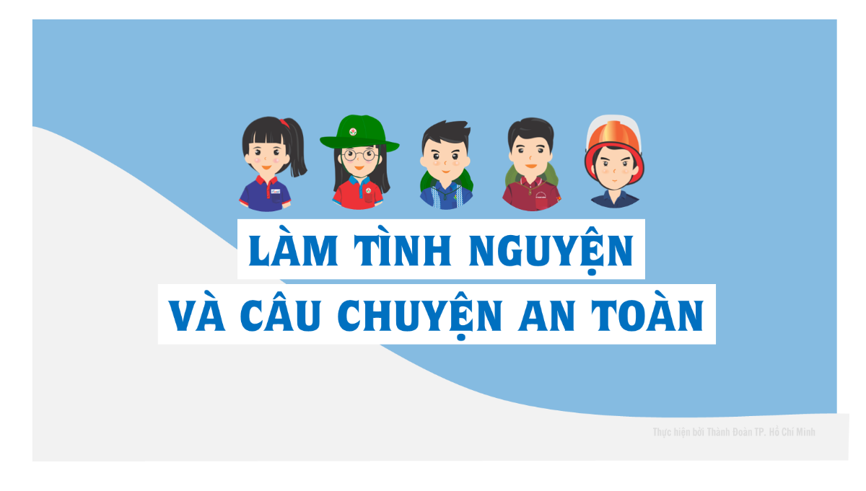

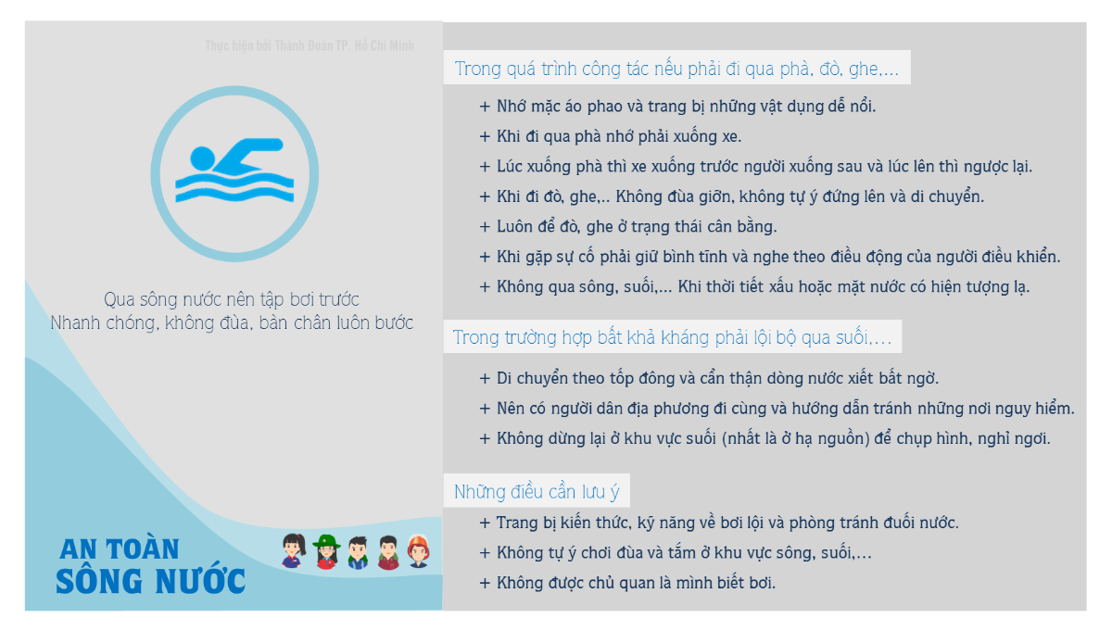

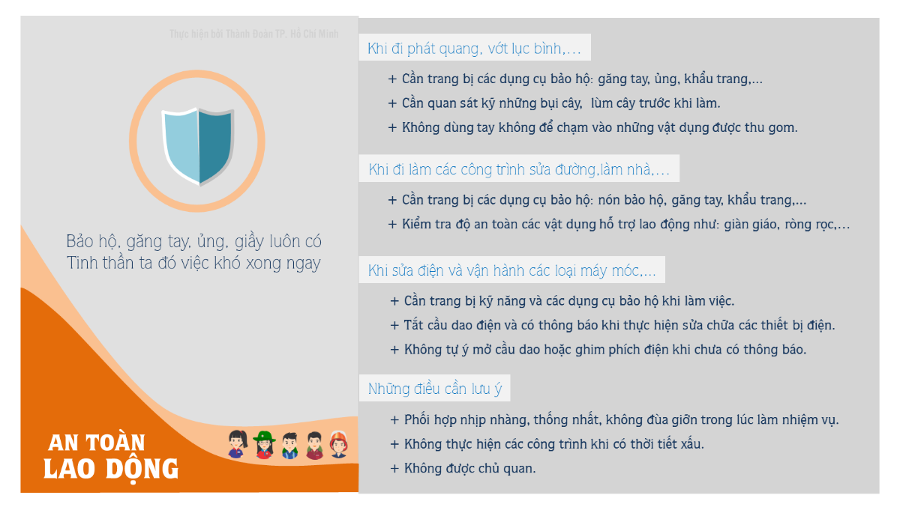

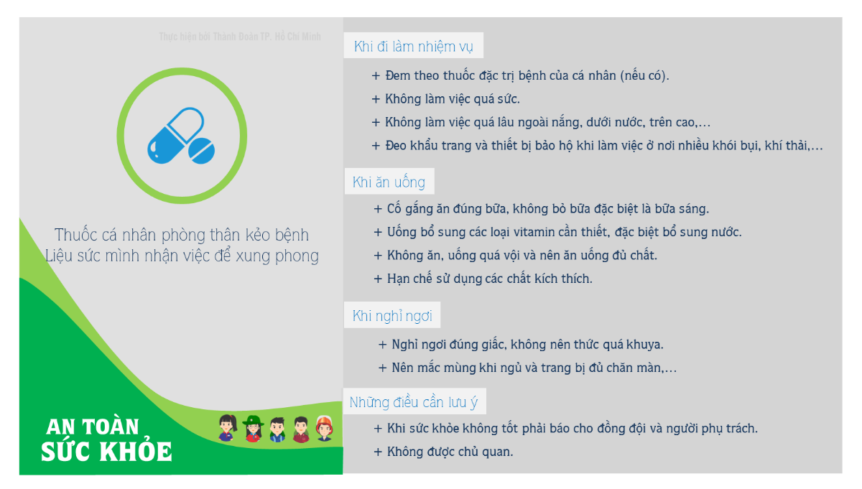

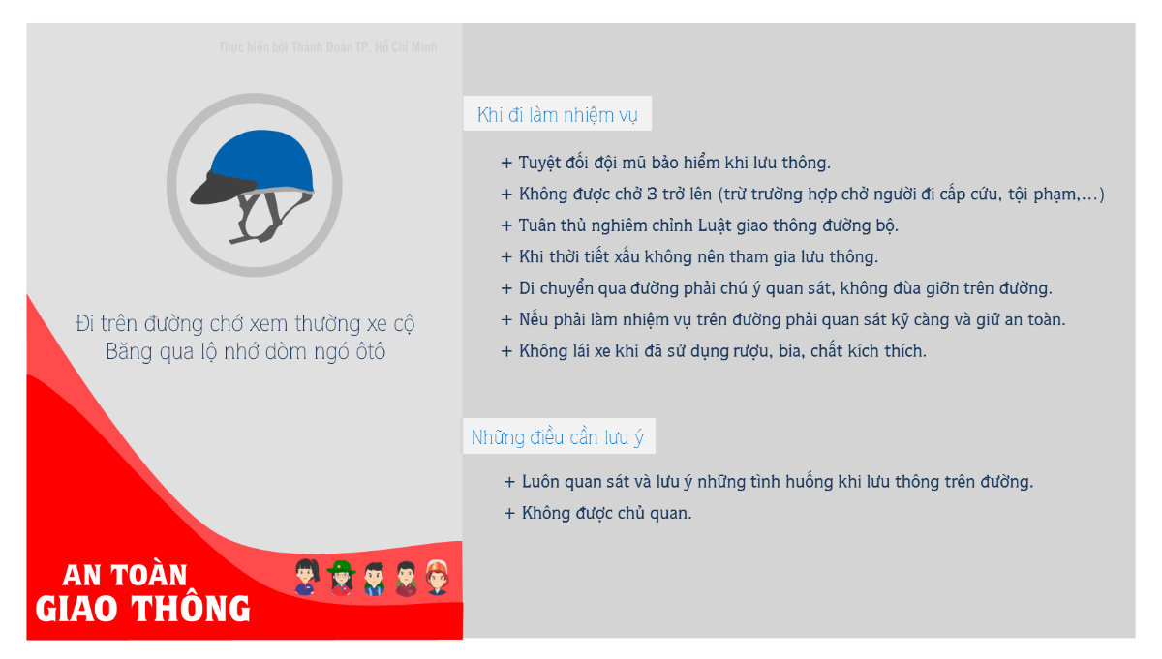

ĐỊNH HƯỚNG SHCĐ THÁNG 7/2020

1. Đẩy mạnh các hoạt động tình nguyện Chiến dịch Thanh niên tình nguyện Hè năm 2020.
2. Tiếp tục nắm bắt và định hướng tình hình tư tưởng, các thông tin dư luận xã hội, nhất là các thông tin dư luận xã hội trên các trang mạng xã hội, thường xuyên báo cáo với lãnh đạo để xử lý kịp thời.
3. Tích cực thực hiện các hình thức tuyên truyền, cung cấp thông tin đầy đủ, kịp thời về tình hình dịch bệnh viêm đường hô hấp cấp do chủng mới của virus Cô-rô-na (nCoV) và các biện pháp phòng ngừa để người dân, ĐVTN chủ động, tích cực trong việc phòng, chống dịch bệnh; tăng cường tuyên truyền qua các hình thức trực quan sinh động; qua mạng xã hội (Fanpage, Facebook, Zalo...) do tổ chức Đoàn - Hội - Đội quản lý, chương trình phát thanh tại địa phương, đơn vị; thông qua các bản tin, tài liệu sinh hoạt Chi Đoàn, Chi Hội hàng tháng... đưa tin phù hợp, nhanh chóng, chính xác các chủ trương, biện pháp của Nhà nước và cơ quan chuyên môn trong phòng, chống dịch bệnh; Đẩy mạnh tuyên truyền sâu rộng trong đoàn viên, thanh niên và người dân về khai báo y tế tự nguyện thông qua ứng dụng NCOVI.
4. Tuyên truyền về các giá trị hình mẫu thanh niên Quảng Bình trong thời kì mới.
5. Tiếp tục đẩy mạnh tuyên truyền về kết quả, các mô hình sáng tạo, các gương thanh thiếu nhi, gương cán bộ Đoàn, Hội, Đội xuất sắc trên các lĩnh vực.
6. Tuyên truyền các hoạt động kỷ niệm 70 năm Ngày truyền thống lực lượng Thanh niên xung phong Việt Nam (15/7/1950 - 15/7/2020).
7. Tuyên truyền và tổ chức các hoạt động “Đền ơn đáp nghĩa”,“Uống nước nhớ nguồn” và các hoạt động kỷ niệm 73 năm ngày Thương binh - Liệt sĩ (27/7/1947 - 27/7/2020).
BAN THƯỜNG VỤ TỈNH ĐOÀN

